LAMPIRAN 1
SURAT BALASAN DARI PERUSAHAAN
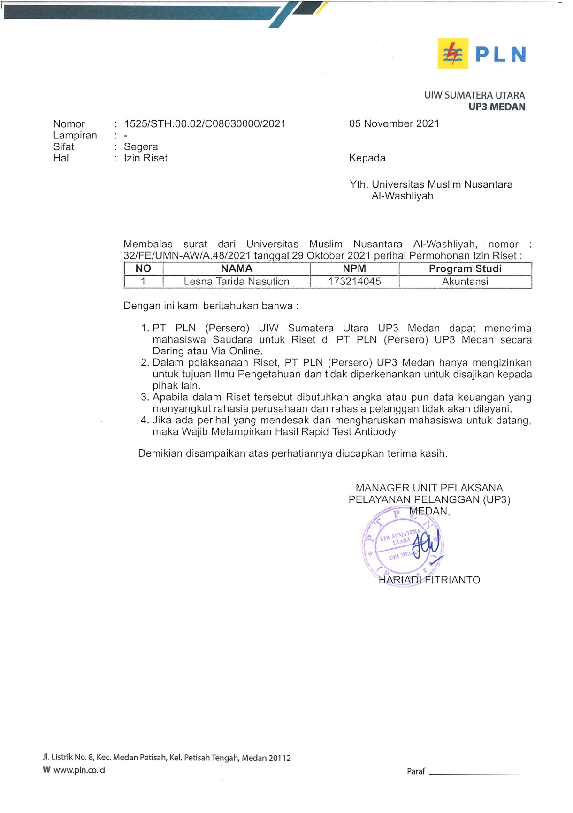
LAMPIRAN II
DATA KUISIONER
N O | KSIA |  |  |  |  |  |  |  |  |  | PPP |  |  |  |  |  |  |  |  |  | DMP
 | Q 1 | Q 2 | Q 3 | Q 4 | Q 5 | Q 6 | Q 7 | Q 8 | Q 9 | Q1 0 | Q 1 | Q 2 | Q 3 | Q 4 | Q 5 | Q 6 | Q 7 | Q 8 | Q 9 | Q1 0 | Q 1 | Q 2 | Q 3 | Q 4 | Q 5 | Q 6 | Q 7 | Q 8 | Q 9 | Q1 0
1 | 4 | 5 | 5 | 5 | 3 | 4 | 4 | 4 | 5 | 4 | 4 | 4 | 5 | 4 | 5 | 4 | 5 | 4 | 5 | 4 | 4 | 5 | 5 | 4 | 4 | 4 | 4 | 4 | 4 | 4
2 | 4 | 5 | 5 | 4 | 4 | 4 | 5 | 4 | 4 | 5 | 4 | 5 | 4 | 4 | 4 | 4 | 4 | 4 | 4 | 4 | 4 | 4 | 5 | 4 | 4 | 4 | 5 | 4 | 4 | 4
3 | 5 | 5 | 5 | 4 | 4 | 4 | 4 | 3 | 5 | 4 | 5 | 5 | 4 | 5 | 4 | 4 | 4 | 4 | 5 | 4 | 5 | 5 | 5 | 4 | 4 | 4 | 4 | 5 | 5 | 4
4 | 4 | 5 | 5 | 4 | 4 | 4 | 4 | 5 | 4 | 4 | 4 | 4 | 4 | 3 | 4 | 4 | 4 | 3 | 4 | 4 | 5 | 5 | 4 | 4 | 3 | 4 | 4 | 4 | 4 | 4
5 | 4 | 4 | 4 | 4 | 4 | 4 | 4 | 4 | 4 | 4 | 4 | 4 | 4 | 3 | 4 | 4 | 4 | 4 | 4 | 4 | 5 | 5 | 4 | 4 | 5 | 4 | 4 | 5 | 5 | 5
6 | 5 | 5 | 4 | 4 | 4 | 4 | 4 | 5 | 5 | 4 | 4 | 4 | 4 | 4 | 4 | 4 | 4 | 5 | 4 | 4 | 5 | 5 | 4 | 4 | 4 | 4 | 4 | 4 | 5 | 5
7 | 5 | 4 | 4 | 4 | 5 | 5 | 5 | 4 | 5 | 5 | 4 | 4 | 4 | 4 | 4 | 4 | 5 | 4 | 4 | 5 | 4 | 5 | 5 | 4 | 4 | 4 | 4 | 4 | 4 | 4
8 | 4 | 4 | 5 | 4 | 4 | 5 | 4 | 5 | 4 | 5 | 4 | 4 | 4 | 4 | 5 | 4 | 4 | 4 | 4 | 4 | 4 | 4 | 3 | 4 | 4 | 4 | 4 | 4 | 5 | 5
9 | 5 | 5 | 5 | 4 | 5 | 5 | 5 | 5 | 5 | 5 | 4 | 4 | 4 | 4 | 4 | 4 | 4 | 4 | 4 | 4 | 4 | 4 | 4 | 4 | 4 | 4 | 4 | 4 | 4 | 4
10 | 5 | 5 | 5 | 4 | 4 | 4 | 4 | 5 | 4 | 4 | 4 | 4 | 5 | 4 | 5 | 4 | 5 | 4 | 5 | 5 | 5 | 5 | 5 | 4 | 4 | 4 | 4 | 4 | 4 | 4
11 | 4 | 4 | 4 | 4 | 3 | 4 | 4 | 4 | 4 | 4 | 4 | 5 | 5 | 3 | 4 | 4 | 4 | 4 | 5 | 4 | 4 | 4 | 4 | 4 | 4 | 4 | 4 | 5 | 5 | 5
12 | 4 | 5 | 5 | 4 | 4 | 4 | 4 | 5 | 5 | 4 | 4 | 4 | 4 | 4 | 4 | 4 | 4 | 4 | 4 | 4 | 4 | 5 | 5 | 4 | 4 | 4 | 4 | 4 | 4 | 4
13 | 5 | 4 | 5 | 4 | 4 | 4 | 4 | 5 | 4 | 4 | 5 | 5 | 4 | 4 | 4 | 4 | 4 | 4 | 4 | 4 | 4 | 4 | 4 | 4 | 3 | 4 | 4 | 4 | 5 | 5
14 | 5 | 5 | 5 | 4 | 4 | 4 | 5 | 4 | 4 | 5 | 5 | 5 | 4 | 4 | 5 | 4 | 4 | 4 | 4 | 4 | 4 | 4 | 4 | 4 | 4 | 4 | 4 | 4 | 5 | 5
15 | 5 | 4 | 4 | 4 | 4 | 4 | 4 | 4 | 4 | 5 | 5 | 5 | 5 | 5 | 5 | 5 | 5 | 4 | 5 | 4 | 4 | 4 | 5 | 4 | 4 | 4 | 4 | 4 | 4 | 5
16 | 4 | 4 | 5 | 4 | 4 | 4 | 4 | 4 | 4 | 4 | 4 | 4 | 4 | 4 | 4 | 4 | 4 | 4 | 4 | 4 | 4 | 5 | 5 | 4 | 4 | 4 | 4 | 4 | 5 | 4
17 | 5 | 5 | 5 | 5 | 5 | 5 | 5 | 4 | 5 | 4 | 4 | 4 | 3 | 4 | 4 | 3 | 4 | 4 | 3 | 4 | 5 | 5 | 5 | 5 | 5 | 5 | 5 | 5 | 5 | 5
18 | 4 | 5 | 5 | 4 | 4 | 4 | 4 | 5 | 5 | 4 | 5 | 4 | 4 | 4 | 4 | 5 | 4 | 4 | 5 | 4 | 4 | 5 | 5 | 4 | 4 | 4 | 4 | 4 | 4 | 4
19 | 4 | 4 | 5 | 5 | 4 | 4 | 4 | 5 | 4 | 4 | 4 | 4 | 4 | 4 | 4 | 4 | 4 | 4 | 5 | 4 | 4 | 4 | 5 | 5 | 4 | 4 | 4 | 4 | 5 | 5
20 | 4 | 5 | 5 | 3 | 4 | 4 | 4 | 4 | 4 | 5 | 4 | 4 | 4 | 3 | 4 | 4 | 4 | 4 | 5 | 4 | 5 | 5 | 5 | 5 | 4 | 4 | 4 | 4 | 4 | 5
21 | 5 | 5 | 5 | 5 | 4 | 4 | 5 | 4 | 5 | 4 | 4 | 5 | 4 | 4 | 5 | 5 | 5 | 4 | 4 | 4 | 4 | 5 | 4 | 4 | 4 | 4 | 5 | 5 | 5 | 5
22 | 5 | 5 | 5 | 4 | 4 | 5 | 4 | 5 | 4 | 5 | 4 | 5 | 4 | 4 | 4 | 4 | 4 | 5 | 4 | 4 | 5 | 4 | 5 | 4 | 4 | 4 | 4 | 5 | 5 | 4
23 | 5 | 4 | 5 | 5 | 5 | 5 | 5 | 4 | 4 | 5 | 5 | 4 | 4 | 4 | 4 | 4 | 4 | 4 | 4 | 4 | 5 | 5 | 5 | 5 | 5 | 5 | 5 | 5 | 5 | 5
24 | 5 | 5 | 5 | 4 | 4 | 4 | 4 | 4 | 5 | 4 | 5 | 5 | 4 | 5 | 5 | 4 | 4 | 4 | 4 | 4 | 5 | 5 | 5 | 4 | 4 | 4 | 5 | 5 | 5 | 4
25 | 2 | 3 | 2 | 2 | 3 | 2 | 2 | 5 | 2 | 3 | 2 | 3 | 2 | 2 | 3 | 2 | 2 | 3 | 2 | 2 | 3 | 3 | 2 | 2 | 2 | 3 | 3 | 2 | 2 | 2
26 | 4 | 5 | 5 | 4 | 4 | 4 | 4 | 5 | 5 | 5 | 4 | 4 | 5 | 4 | 4 | 4 | 4 | 4 | 4 | 4 | 4 | 4 | 4 | 5 | 4 | 4 | 4 | 4 | 4 | 4
27 | 4 | 4 | 4 | 3 | 4 | 4 | 4 | 4 | 4 | 3 | 3 | 3 | 3 | 3 | 3 | 4 | 4 | 4 | 4 | 3 | 5 | 5 | 5 | 5 | 4 | 4 | 5 | 4 | 4 | 4
28 | 5 | 5 | 5 | 5 | 4 | 4 | 5 | 5 | 3 | 4 | 5 | 5 | 5 | 5 | 5 | 5 | 5 | 5 | 5 | 5 | 5 | 4 | 4 | 4 | 4 | 4 | 4 | 5 | 5 | 5
29 | 4 | 5 | 5 | 4 | 4 | 5 | 4 | 5 | 5 | 5 | 4 | 5 | 5 | 4 | 4 | 4 | 4 | 4 | 3 | 4 | 5 | 5 | 5 | 4 | 5 | 5 | 5 | 4 | 4 | 4
30 | 4 | 5 | 5 | 4 | 4 | 4 | 4 | 5 | 4 | 4 | 5 | 5 | 4 | 4 | 4 | 4 | 4 | 4 | 4 | 5 | 5 | 5 | 4 | 5 | 5 | 4 | 4 | 4 | 5 | 5
31 | 5 | 5 | 5 | 4 | 5 | 5 | 4 | 4 | 5 | 4 | 5 | 4 | 4 | 4 | 4 | 5 | 5 | 4 | 4 | 4 | 5 | 5 | 5 | 4 | 4 | 4 | 4 | 4 | 4 | 4
32 | 5 | 5 | 5 | 4 | 4 | 5 | 5 | 4 | 4 | 4 | 4 | 4 | 4 | 4 | 4 | 4 | 4 | 4 | 4 | 4 | 5 | 4 | 4 | 4 | 4 | 5 | 4 | 4 | 4 | 4
33 | 4 | 5 | 5 | 4 | 4 | 4 | 4 | 5 | 4 | 4 | 4 | 4 | 4 | 4 | 4 | 4 | 4 | 4 | 5 | 5 | 4 | 4 | 4 | 4 | 4 | 4 | 4 | 4 | 4 | 5
34 | 5 | 5 | 5 | 5 | 4 | 4 | 5 | 4 | 4 | 4 | 5 | 4 | 4 | 4 | 5 | 5 | 5 | 5 | 5 | 4 | 4 | 4 | 4 | 3 | 4 | 4 | 4 | 4 | 5 | 5
35 | 4 | 5 | 5 | 4 | 4 | 4 | 4 | 4 | 4 | 5 | 4 | 4 | 5 | 4 | 4 | 5 | 4 | 4 | 4 | 4 | 4 | 5 | 4 | 4 | 5 | 5 | 5 | 5 | 5 | 5

MTI
Q1 | Q2 | Q3 | Q4 | Q5 | Q6 | Q7 | Q8 | Q9 | Q10
4 | 5 | 5 | 4 | 4 | 4 | 4 | 4 | 5 | 4
4 | 4 | 4 | 4 | 4 | 4 | 4 | 4 | 4 | 4
4 | 4 | 4 | 5 | 4 | 4 | 4 | 4 | 4 | 5
4 | 5 | 4 | 4 | 4 | 4 | 4 | 3 | 4 | 4
4 | 5 | 4 | 4 | 4 | 4 | 4 | 4 | 4 | 5
5 | 5 | 5 | 4 | 4 | 5 | 4 | 4 | 5 | 4
4 | 5 | 4 | 4 | 4 | 4 | 4 | 4 | 4 | 4
4 | 5 | 5 | 4 | 4 | 4 | 4 | 4 | 4 | 5
5 | 5 | 5 | 5 | 5 | 5 | 5 | 5 | 5 | 5
4 | 4 | 4 | 4 | 4 | 4 | 4 | 4 | 4 | 5
4 | 3 | 4 | 4 | 4 | 4 | 4 | 4 | 3 | 5
4 | 4 | 5 | 5 | 4 | 4 | 4 | 4 | 4 | 4
4 | 5 | 4 | 4 | 4 | 4 | 4 | 4 | 4 | 5
4 | 4 | 5 | 5 | 5 | 4 | 4 | 4 | 4 | 5
4 | 3 | 4 | 4 | 4 | 3 | 4 | 4 | 3 | 3
4 | 3 | 4 | 4 | 4 | 4 | 4 | 4 | 4 | 4
4 | 4 | 5 | 4 | 4 | 4 | 4 | 4 | 4 | 4
4 | 3 | 3 | 4 | 3 | 4 | 4 | 4 | 4 | 5
4 | 4 | 4 | 4 | 4 | 4 | 4 | 4 | 4 | 4
4 | 5 | 5 | 4 | 4 | 4 | 4 | 4 | 4 | 4
4 | 5 | 4 | 4 | 4 | 4 | 4 | 4 | 4 | 4

4 | 5 | 4 | 4 | 4 | 4 | 5 | 4 | 4 | 5
4 | 3 | 3 | 3 | 4 | 4 | 3 | 4 | 4 | 4
4 | 5 | 5 | 5 | 4 | 4 | 5 | 4 | 4 | 4
2 | 3 | 3 | 2 | 2 | 4 | 4 | 4 | 3 | 2
5 | 4 | 5 | 4 | 4 | 4 | 4 | 5 | 4 | 4
4 | 4 | 5 | 4 | 4 | 4 | 4 | 5 | 5 | 5
5 | 5 | 4 | 4 | 4 | 4 | 4 | 4 | 5 | 4
4 | 5 | 5 | 4 | 4 | 4 | 4 | 4 | 5 | 4
4 | 4 | 4 | 4 | 4 | 4 | 4 | 4 | 4 | 4
5 | 5 | 5 | 4 | 4 | 4 | 4 | 4 | 5 | 5
4 | 4 | 5 | 4 | 4 | 4 | 5 | 4 | 3 | 4
5 | 5 | 5 | 4 | 4 | 4 | 4 | 4 | 4 | 4
5 | 5 | 4 | 4 | 4 | 4 | 4 | 4 | 4 | 4
5 | 5 | 4 | 4 | 5 | 4 | 4 | 5 | 4 | 5

LAMPIRAN III
HASIL OLAH DATA

- UJI VALIDITAS DAN RELIABILITAS

Reliability Statistics
Cronbach's Alpha | N of Items
.955 | 10

Item-Total Statistics
 | Scale Mean if Item Deleted | Scale Variance if Item Deleted | Corrected Item- Total Correlation | Cronbach's Alpha if Item Deleted
KIN1 | 38.1333 | 35.637 | .813 | .950
KIN2 | 37.9667 | 35.137 | .841 | .948
KIN3 | 37.8000 | 34.717 | .903 | .946
KIN4 | 38.4667 | 36.395 | .758 | .952
KIN5 | 38.4333 | 36.392 | .847 | .949
KIN6 | 38.2667 | 35.857 | .846 | .948
KIN7 | 38.3000 | 36.148 | .831 | .949
KIN8 | 38.0333 | 35.964 | .753 | .952
KIN9 | 38.2667 | 36.202 | .706 | .954
KIN10 | 38.2333 | 35.564 | .762 | .952

Reliability Statistics

Cronbach's Alpha | N of Items
.963 | 10

Item-Total Statistics

 | Scale Mean if Item Deleted | Scale Variance if Item Deleted | Corrected Item- Total Correlation | Cronbach's Alpha if Item Deleted
PEN1 | 36.2667 | 34.340 | .840 | .958
PEN2 | 36.2000 | 34.234 | .820 | .959
PEN3 | 36.3333 | 34.575 | .803 | .960
PEN4 | 36.5667 | 35.289 | .879 | .957
PEN5 | 36.3667 | 34.516 | .887 | .957
PEN6 | 36.3667 | 35.275 | .854 | .958
PEN7 | 36.3000 | 35.252 | .866 | .958
PEN8 | 36.4333 | 36.392 | .850 | .959
PEN9 | 36.3667 | 35.482 | .720 | .963
PEN10 | 36.4000 | 35.007 | .855 | .958

Reliability Statistics
Cronbach's Alpha | N of Items
.957 | 10

Item-Total Statistics
 | Scale Mean if Item Deleted | Scale Variance if Item Deleted | Corrected Item- Total Correlation | Cronbach's Alpha if Item Deleted
DUK1 | 37.8667 | 33.499 | .864 | .951
DUK2 | 37.8000 | 33.683 | .828 | .952
DUK3 | 37.8333 | 34.144 | .735 | .956
DUK4 | 38.0000 | 34.483 | .795 | .953
DUK5 | 38.1667 | 34.351 | .867 | .951
DUK6 | 38.2000 | 34.855 | .908 | .950
DUK7 | 38.1000 | 34.369 | .873 | .950
DUK8 | 38.1000 | 34.852 | .810 | .953
DUK9 | 37.8667 | 34.464 | .749 | .955
DUK10 | 37.8667 | 34.464 | .749 | .955

Reliability Statistics
Cronbach's Alpha | N of Items
.957 | 10

Item-Total Statistics
 | Scale Mean if Item Deleted | Scale Variance if Item Deleted | Corrected Item- Total Correlation | Cronbach's Alpha if Item Deleted
MOD1 | 36.2333 | 30.944 | .830 | .951
MOD2 | 36.2000 | 29.683 | .723 | .958
MOD3 | 36.0667 | 29.513 | .810 | .953
MOD4 | 36.3667 | 31.275 | .855 | .951
MOD5 | 36.4000 | 31.490 | .872 | .951

MOD6 | 36.4333 | 31.564 | .921 | .949
MOD7 | 36.4000 | 31.421 | .883 | .950
MOD8 | 36.2667 | 31.099 | .839 | .951
MOD9 | 36.2333 | 30.185 | .812 | .952
MOD10 | 36.1000 | 30.507 | .747 | .955

- STATISTIK DESKRIPTIF
P | STS |  | TS |  | KS |  | S |  | SS |  | Total |  | min | max | Mean
 | F | % | F | % | F | % | F | % | F | % | F | %
KIN1 | 0 | 0 | 1 | 2.86 | 0 | 0 | 17 | 48.57 | 17 | 48.57 | 35 | 100 | 2 | 5 | 4.43
KIN2 | 0 | 0 | 0 | 0 | 1 | 2.86 | 10 | 28.57 | 24 | 68.57 | 35 | 100 | 3 | 5 | 4.66
KIN3 | 0 | 0 | 1 | 2.86 | 0 | 0 | 6 | 17.14 | 28 | 80 | 35 | 100 | 2 | 5 | 4.74
KIN4 | 0 | 0 | 1 | 2.86 | 2 | 5.71 | 25 | 71.43 | 7 | 20 | 35 | 100 | 2 | 5 | 4.09
KIN5 | 0 | 0 | 0 | 0 | 3 | 8.57 | 27 | 77.14 | 5 | 14.29 | 35 | 100 | 3 | 5 | 4.06
KIN6 | 0 | 0 | 1 | 2.86 | 0 | 0 | 25 | 71.43 | 9 | 25.71 | 35 | 100 | 2 | 5 | 4.2
KIN7 | 0 | 0 | 1 | 2.86 | 0 | 0 | 24 | 68.57 | 10 | 28.57 | 35 | 100 | 2 | 5 | 4.23
KIN8 | 0 | 0 | 0 | 0 | 1 | 2.86 | 18 | 51.43 | 16 | 45.71 | 35 | 100 | 3 | 5 | 4.43
KIN9 | 0 | 0 | 1 | 2.86 | 1 | 2.86 | 20 | 57.14 | 13 | 37.14 | 35 | 100 | 2 | 5 | 4.29
KIN10 | 0 | 0 | 0 | 0 | 2 | 5.71 | 21 | 60 | 12 | 34.29 | 35 | 100 | 3 | 5 | 4.29

P | STS |  | TS |  | KS |  | S |  | SS |  | Total |  | mi n | ma x | Mea n
 | F | % | F | % | F | % | F | % | F | % | F | %
PEN1 | 0 | 0 | 1 | 2.8  6 | 1 | 2.86 | 2  2 | 62.8  6 | 1  1 | 31.4  3 | 3  5 | 10  0 | 2 | 5 | 4.23
PEN2 | 0 | 0 | 0 | 0 | 2 | 5.71 | 2  1 | 60 | 1  2 | 34.2  9 | 3  5 | 10  0 | 3 | 5 | 4.29
PEN3 | 0 | 0 | 1 | 2.8 | 2 | 5.71 | 2 | 68.5 | 8 | 22.8 | 3 | 10 | 2 | 5 | 4.11

 |  |  |  | 6 |  |  | 4 | 7 |  | 6 | 5 | 0
PEN4 | 0 | 0 | 1 | 2.8  6 | 5 | 14.2  9 | 2  5 | 71.4  3 | 4 | 11.4  3 | 3  5 | 10  0 | 2 | 5 | 3.91
PEN5 | 0 | 0 | 0 | 0 | 2 | 5.71 | 2  4 | 68.5  7 | 9 | 25.7  1 | 3  5 | 10  0 | 3 | 5 | 4.2
PEN6 | 0 | 0 | 1 | 2.8  6 | 1 | 2.86 | 2  6 | 74.2  9 | 7 | 20 | 3  5 | 10  0 | 2 | 5 | 4.11
PEN7 | 0 | 0 | 1 | 2.8  6 | 0 | 0 | 2  6 | 74.2  9 | 8 | 22.8  6 | 3  5 | 10  0 | 2 | 5 | 4.17
PEN8 | 0 | 0 | 0 | 0 | 2 | 5.71 | 2  9 | 82.8  6 | 4 | 11.4  3 | 3  5 | 10  0 | 3 | 5 | 4.06
PEN9 | 0 | 0 | 1 | 2.8  6 | 2 | 5.71 | 2  1 | 60 | 1  1 | 31.4  3 | 3  5 | 10  0 | 2 | 5 | 4.2
PEN1 0 | 0 | 0 | 1 | 2.8  6 | 1 | 2.86 | 2  8 | 80 | 5 | 14.2  9 | 3  5 | 10  0 | 2 | 5 | 4.06

P | STS |  | TS |  | KS |  | S |  | SS |  | Total |  | min | max | Mean
 | F | % | F | % | F | % | F | % | F | % | F | %
DUK1 | 0 | 0 | 0 | 0 | 1 | 2.86 | 18 | 51.43 | 16 | 45.71 | 35 | 100 | 3 | 5 | 4.43
DUK2 | 0 | 0 | 0 | 0 | 1 | 2.86 | 14 | 40 | 20 | 57.14 | 35 | 100 | 3 | 5 | 4.54
DUK3 | 0 | 0 | 1 | 2.86 | 1 | 2.86 | 15 | 42.86 | 18 | 51.43 | 35 | 100 | 2 | 5 | 4.43
DUK4 | 0 | 0 | 1 | 2.86 | 1 | 2.86 | 26 | 74.29 | 7 | 20 | 35 | 100 | 2 | 5 | 4.11
DUK5 | 0 | 0 | 1 | 2.86 | 2 | 5.71 | 26 | 74.29 | 6 | 17.14 | 35 | 100 | 2 | 5 | 4.06
DUK6 | 0 | 0 | 0 | 0 | 1 | 2.86 | 29 | 82.86 | 5 | 14.29 | 35 | 100 | 3 | 5 | 4.11
DUK7 | 0 | 0 | 0 | 0 | 1 | 2.86 | 26 | 74.29 | 8 | 22.86 | 35 | 100 | 3 | 5 | 4.2
DUK8 | 0 | 0 | 1 | 2.86 | 0 | 0 | 24 | 68.57 | 10 | 28.57 | 35 | 100 | 2 | 5 | 4.23
DUK9 | 0 | 0 | 1 | 2.86 | 0 | 0 | 16 | 45.71 | 18 | 51.43 | 35 | 100 | 2 | 5 | 4.46
DUK10 | 0 | 0 | 1 | 2.86 | 0 | 0 | 17 | 48.57 | 17 | 48.57 | 35 | 100 | 2 | 5 | 4.43

P | STS |  | TS |  | KS |  | S |  | SS |  | Total |  | mi n | ma x | mea n
 | F | % | F | % | F | % | F | % | F | % | F | %
MOD1 | 0 | 0 | 1 | 2.8  6 | 0 | 0 | 2  6 | 74.2  9 | 8 | 22.8  6 | 3  5 | 10  0 | 2 | 5 | 4.17
MOD2 | 0 | 0 | 0 | 0 | 6 | 17.1  4 | 1  1 | 31.4  3 | 1  8 | 51.4  3 | 3  5 | 10  0 | 3 | 5 | 4.34
MOD3 | 0 | 0 | 0 | 0 | 3 | 8.57 | 1  7 | 48.5  7 | 1  5 | 42.8  6 | 3  5 | 10  0 | 3 | 5 | 4.34
MOD4 | 0 | 0 | 1 | 2.8  6 | 1 | 2.86 | 2  8 | 80 | 5 | 14.2  9 | 3  5 | 10  0 | 2 | 5 | 4.06
MOD5 | 0 | 0 | 1 | 2.8  6 | 1 | 2.86 | 3  0 | 85.7  1 | 3 | 8.57 | 3  5 | 10  0 | 2 | 5 | 4
MOD6 | 0 | 0 | 0 | 0 | 1 | 2.86 | 3  2 | 91.4  3 | 2 | 5.71 | 3  5 | 10  0 | 3 | 5 | 4.03
MOD7 | 0 | 0 | 0 | 0 | 1 | 2.86 | 3  0 | 85.7  1 | 4 | 11.4  3 | 3  5 | 10  0 | 3 | 5 | 4.09
MOD8 | 0 | 0 | 0 | 0 | 1 | 2.86 | 3  0 | 85.7  1 | 4 | 11.4  3 | 3  5 | 10  0 | 3 | 5 | 4.09
MOD9 | 0 | 0 | 0 | 0 | 4 | 11.4  3 | 2  4 | 68.5  7 | 7 | 20 | 3  5 | 10  0 | 3 | 5 | 4.09
MOD1 0 | 0 | 0 | 1 | 2.8  6 | 1 | 2.86 | 2  0 | 57.1  4 | 1  3 | 37.1  4 | 3  5 | 10  0 | 2 | 5 | 4.29

- UJI NORMALITAS
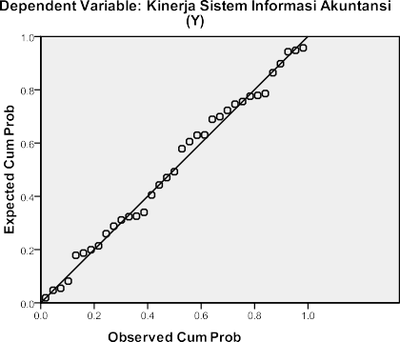

One-Sample Kolmogorov-Smirnov Test
 |  | Unstandardized Residual
N |  | 35
Normal Parameters^{a,,b} | Mean | .0000000
 | Std. Deviation | .21817782
Most Extreme Differences | Absolute | .069
 | Positive | .067
 | Negative | -.069
Kolmogorov-Smirnov Z |  | .406
Asymp. Sig. (2-tailed) |  | .997
  - Test distribution is Normal.
 |  | Kinerja Sistem Informasi Akuntansi (Y) | Pendidikan dan Pelatihan  Pengguna (X1) | Dukungan Manajemen  Puncak (X2) | Modernisasi Teknologi  Informasi (X3)
N |  | 35 | 35 | 35 | 35
Normal Parameters^{a,,b} | Mean | 4,3886 | 4,1857 | 4,3514 | 4,1486
 | Std.  Deviation | ,22851 | ,29018 | ,24419 | ,34160
Most Extreme Differences | Absolute | ,178 | ,147 | ,190 | ,160
 | Positive | ,109 | ,138 | ,190 | ,129
 | Negative | -,178 | -,147 | -,123 | -,160
Kolmogorov-Smirnov Z |  | 1,051 | ,868 | 1,121 | ,949
Asymp. Sig. (2-tailed) |  | ,219 | ,438 | ,162 | ,329
Exact Sig. (2-tailed) |  | ,194 | ,399 | ,142 | ,296
Point Probability |  | ,000 | ,000 | ,000 | ,000

- Test distribution is Normal.
- Calculated from data.

- UJI MULTIKOLINEARITAS

Model |  | Collinearity Statistics
 |  | Tolerance | VIF
1 | (Constant)
 | Pendidikan dan Pelatihan Pengguna (X1) | .687 | 1.455
 | Dukungan Manajemen Puncak (X2) | .670 | 1.493
 | Modernisasi Teknologi Informasi (X3) | .775 | 1.290

- UJI HETEROSKEDASTISITAS

Coefficientsª
Model |  | Unstandardized Coefficients |  | Standardized Coefficients | t | Sig.
 |  | B | Std. Error | Beta
1 | (Constant) | -6.240 | 4.347 |  | -1.435 | .161
 | Pendidikan dan Pelatihan Pengguna (X1) | -1.758 | .879 | -.397 | -2.001 | .054
 | Dukungan Manajemen Puncak (X2) | 1.911 | .936 | .411 | 2.042 | .050
 | Modernisasi Teknologi Informasi (X3) | .297 | 1.044 | .053 | .284 | .778
a. Dependent Variable: abs_residual

Coefficientsª
Model |  | Unstandardized Coefficients |  | Standardized Coefficients | t | Sig.
 |  | B | Std. Error | Beta
1 | (Constant) | 9.073 | 13.075 |  | .694 | .493
 | Pendidikan dan Pelatihan Pengguna (X1) | 3.195 | 2.643 | .254 | 1.209 | .236
 | Dukungan Manajemen Puncak (X2) | -3.248 | 2.815 | -.245 | -1.154 | .257
 | Modernisasi Teknologi Informasi (X3) | -.797 | 3.140 | -.050 | -.254 | .801

a. Dependent Variable: abs_res

- REGRESI LINIER BERGANDA

Variables Entered/Removed
Model | Variables Entered | Variables Removed | Method
1 | Modernisasi  Teknologi Informasi (X3), Pendidikan dan Pelatihan Pengguna (X1), Dukungan Manajemen Puncak (X2)ª | . | Enter
  - All requested variables entered.

 |  | Model S | ummary^{b}
Model | R | R Square | Adjusted R Square | Std. Error of the Estimate
1 | .818ª | .669 | .637 | .22849
- Predictors: (Constant), Modernisasi Teknologi Informasi (X3), Pendidikan dan Pelatihan Pengguna (X1), Dukungan Manajemen Puncak (X2)
- Dependent Variable: Kinerja Sistem Informasi Akuntansi (Y)

ANOVA^{b}

Model |  | Sum of Squares | df | Mean Square | F | Sig.
1 | Regression | 3.266 | 3 | 1.089 | 20.850 | .000ª
 | Residual | 1.618 | 31 | .052
 | Total | 4.884 | 34
- Predictors: (Constant), Modernisasi Teknologi Informasi (X3), Pendidikan dan Pelatihan Pengguna (X1), Dukungan Manajemen Puncak (X2)

- Dependent Variable: Kinerja Sistem Informasi Akuntansi (Y)

Coefficientsª
Model |  | Unstandardized Coefficients |  | Standardized Coefficients | T | Sig. | Collinearity Statistics
 |  | B | Std. Error | Beta |  |  | Tolerance | VIF
1 | (Constant) | .159 | .542 | .347 | .293 | .771 | .687 | 1.455
 | Pendidikan dan Pelatihan Pengguna (X1) | .305 | .110 |  | 2.781 | .009
 | Dukungan Manajemen Puncak (X2) | .313 | .117 | .338 | 2.678 | .012 | .670 | 1.493
 | Modernisasi Teknologi Informasi (X3) | .380 | .130 | .342 | 2.916 | .007 | .775 | 1.290

- T TABEL DAN F TABEL

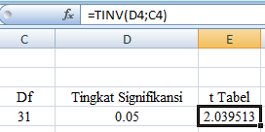

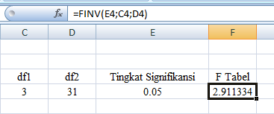

LAMPIRAN IV
KUESIONER PENELITIAN
IDENTITAS RESPONDEN

Nama Responden : ……………………………………..

Departemen / Bidang*) : ……………………………………..

Umur*) : ...........................................

Lama Bekerja*) : ……..... tahun …… bulan

Pendidikan*) SMA/SMK DIPLOMA
SARJANA PASCA SARJANA

Berikan tanda centang pada kotak yang tersedia.

*) = Mohon wajib diisi

Sistem informasi yang dipakai :
- Aplikasi Microsoft Office :
Ms. Word Ms. Access Ms. Publisher

- Aplikasi program khusus yang disediakan perusahaan untuk tugas rutin :
No | Nama Aplikasi | Fungsi | Output yang dihasilkan

- Aplikasi lain-lain
a. …………………………………………………………………………
b. …………………………………………………………………………

Kinerja Sistem Informasi Akuntansi
Petunjuk
Untuk setiap pernyataan yang ada, berilah tanda silang (x) pada nomor pilihan yang tersedia, yang terbaik mewakili tingkat kepuasan anda akan sistem yang anda operasikan pada bagian anda. Nomor satu (1) sampai lima (5) menunjukkan tingkat pernyataan anda mulai dari sangat tidak setuju sampai sangat setuju.
No. | Pernyataan | Pilihan Jawaban
 |  | STS | TS | N | S | SS
1. | Sistem mampu membantu departemen  berfungsi dengan baik
2. | Sistem penting dalam kesuksesan kinerja  departemen saya
3. | Sistem mampu meningkatkan kepuasan  kerja saya
4. | Sistem selalu memberikan informasi yang  dibutuhkan departemen saya
5. | Sistem di dalam aplikasi lain (contoh: Spreadsheet) dapat digunakan untuk mengakses informasi guna meemnuhi  kebutuhan di departemen saya
6. | Saya senang menggunakan sistem yang  tersedia
7. | Dengan sistem yang ada, departemen saya  mampu mengerjakan tugasnya lebih mudah dan lebih efisien.
8. | Sistem dapat memberikan kontribusi dalam pencapaian tujuan dan nilai  organisasi.
9. | Sistem telah dilengkapi dengan informasi

 | yang akurat dan reliabel
10. | Sistem dengan mudah melakukan penyesuaian pada berbagai kondisi baru, sesuai dengan perkembangan kebutuhan informasi sekarang dan di masa yang akan  datang.
Sumber: Febrianti, (2018)

Pendidikan dan Pelatihan Pengguna
Petunjuk
Untuk setiap pernyataan yang ada, berilah tanda silang (x) pada nomor pilihan yang tersedia, yang terbaik mewakili tingkat kepuasan anda akan sistem yang anda operasikan pada bagian anda. Nomor satu (1) sampai lima (5) menunjukkan tingkat pernyataan anda mulai dari sangat tidak setuju sampai sangat setuju.
No. | Pernyataan | Pilihan Jawaban
 |  | STS | TS | N | S | SS
1. | Perusahaan menyediakan program diklat  untuk mengetahui cara menjalankan sistem.
2. | Adanya keahlian yang saya dapat dari  program diklat tersebut.
3. | Saya sangat menantikan adanya program diklat / diklat lanjutan yang fokus pada  aplikasi sistem di pekerjaan rutin karyawan.
4. | Pendidikan yang dimiliki karyawan dapat  membantu dalam menjalankan sistem dengan baik.
5. | Saya berminat untuk mendalami aplikasi  sistem pada pekerjaan rutin saya.
6. | Dalam pendidikan dan pelatihan pengguna terhadap sistem informasi akuntansi, perusahaan menggunakan metode pelatihan  yang tepat.
7. | Dalam pendidikan dan pelatihan sistem informasi akuntansi, perusahaan mempersiapkan materi pelatihan yang mudah  dimengerti.
8. | Terkait pendidikan dan pelatihan yang diberikan perusahaan memberikan keuntungan kepada saya dan bidang lain sebagai pemakai  informasi.
9. | Pendidikan dan pelatihan sistem informasi  akuntansi yang dilakukan oleh perusahaan diberikan oleh tenaga ahli
10. | Materi yang diberikan dalam pendidikan dan  pelatihan sesuai dengan kebutuhan saya sebagai pemakai sistem.
Sumber : Septianingrum, (2019)

Dukungan Manajemen Puncak
Petunjuk
Untuk setiap pernyataan yang ada, berilah tanda silang (x) pada nomor pilihan yang tersedia, yang terbaik mewakili tingkat kepuasan anda akan sistem yang anda operasikan pada bagian anda. Nomor satu (1) sampai lima (5) menunjukkan tingkat pernyataan anda mulai dari sangat tidak setuju sampai sangat setuju.

No. | Pernyataan | Pilihan Jawaban
 |  | STS | TS | N | S | SS
1. | Pimpinan/Manajer mahir dalam  menggunakan komputer.
2. | Pimpinan/Manajer mahir dalam mempengaruhi tingkat relevansi laporan  akuntansi.
3. | Pimpinan/Manajer mahir dalam  mempengaruhi tingkat kehandalan laporan akuntansi
4. | Manajemen puncak memiliki harapan yang tinggi terhadap penggunaan sistem  informasi akuntansi.
5. | Manajemen puncak secara aktif terlibat dalam perencanaan operasi sistem  informasi akuntansi.
6. | Manajemen puncak memberikan perhatian tinggi terhadap kinerja sistem  informasi akuntansi.
7. | Manajemen puncak sangat senang akan rating pemakaian sistem informasi  akuntansi dari departemen pemakai.

8. | Pimpinan/Manajer yang mahir  mempengaruhi tingkat relevansi laporan akuntansi.
9. | Pimpinan / Manajemen puncak sangat tertarik dengan tingkat penggunaan sistem informasi akuntansi di  departemen pengguna.
10. | Pimpinan / Manajemen puncak sangat memperdulikan atau memperhatikan evaluasi kinerja sistem informasi  akuntansi.
Sumber: Septianingrum, (2019)

Modernisasi Teknologi Informasi
Untuk setiap pernyataan yang ada, berilah tanda silang (x) pada nomor pilihan yang tersedia, yang terbaik mewakili tingkat kepuasan anda akan sistem yang anda operasikan pada bagian anda. Nomor satu (1) sampai lima(5) menunjukkan tingkat pernyataan anda mulai dari sangat tidak setuju sampai sangat setuju.
No. | Pernyataan | Pilihan Jawaban
 |  | STS | TS | N | S | SS
1. | Software yang digunakan mempengaruhi tingkat  relevansi laporan.
2. | Semakin bagus software yang digunakan semakin  handal laporan akuntansi.
3. | Pemeliharaan perangkat teknologi informasi yang  diterapkan perusahaan baik dan teratur.
4. | Semakin bagus software yang digunakan, semakin  mudah laporan akuntansi dipahami.
5. | Pengelolaan data keuangan secara sistematis dan menyeluruh membantu proses pekerjaan saya  dengan mudah.
6. | Penggunaan SAP sangat membantu proses  pekerjaan lebih efektif dan efisien
7. | Kelengkapan perangkat lunak (software) pada perusahaan mendukung pembuatan laporan  keuangan lebih akurat dan cepat.
8. | Kelengkapan sistem jaringan diperlukan sebagai  pendukung untuk melaksanakan pekerjaan harian.
9. | Penggunaan komputer mempercepat pekerjaan  saya
10. | Ketika sistem teknologi informasi yang dimiliki  perusahaan mempengaruhi hasil laporan keuangan.
Sumber: Febrianti, (2018)
LAMPIRAN V
DOKUMENTASI
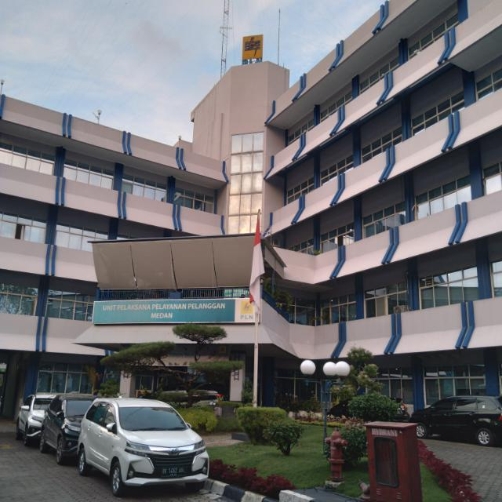

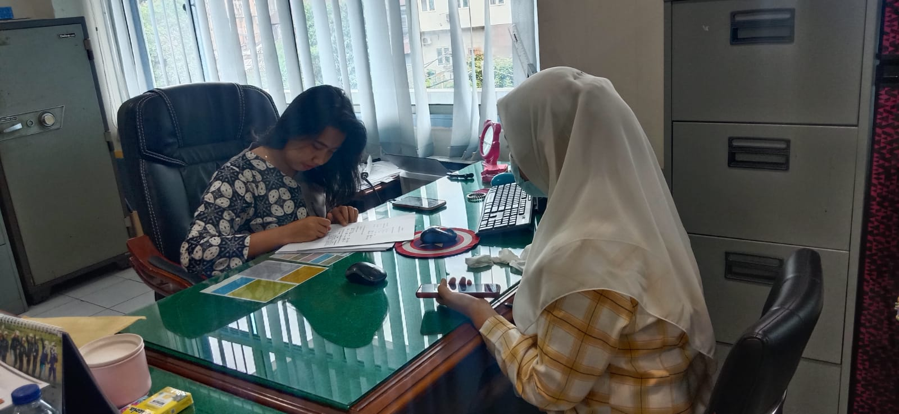

LAMPIRAN 2
Lampiran 2. Dokumentasi

